Web technológiák BSc 3.gyak. 2021. 02. 24. Készítette: Piros Dalma Bsc Szak Neptukód Miskolc, 2021 1. feladat – ide jön a feladat kiírása Megvalósítás

a; Mysql karakteres felület

WFFVET nevezetű adatbázis létrehozása

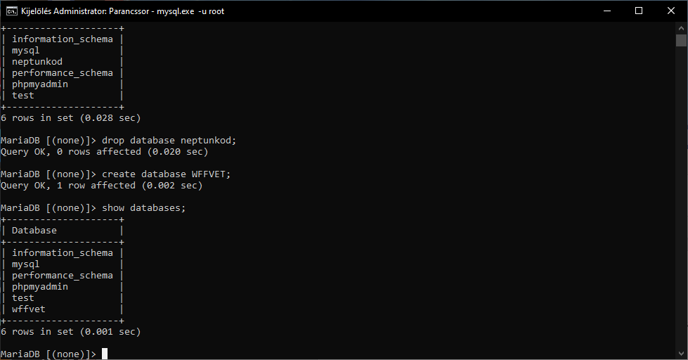

b; mysql grafikus felülete

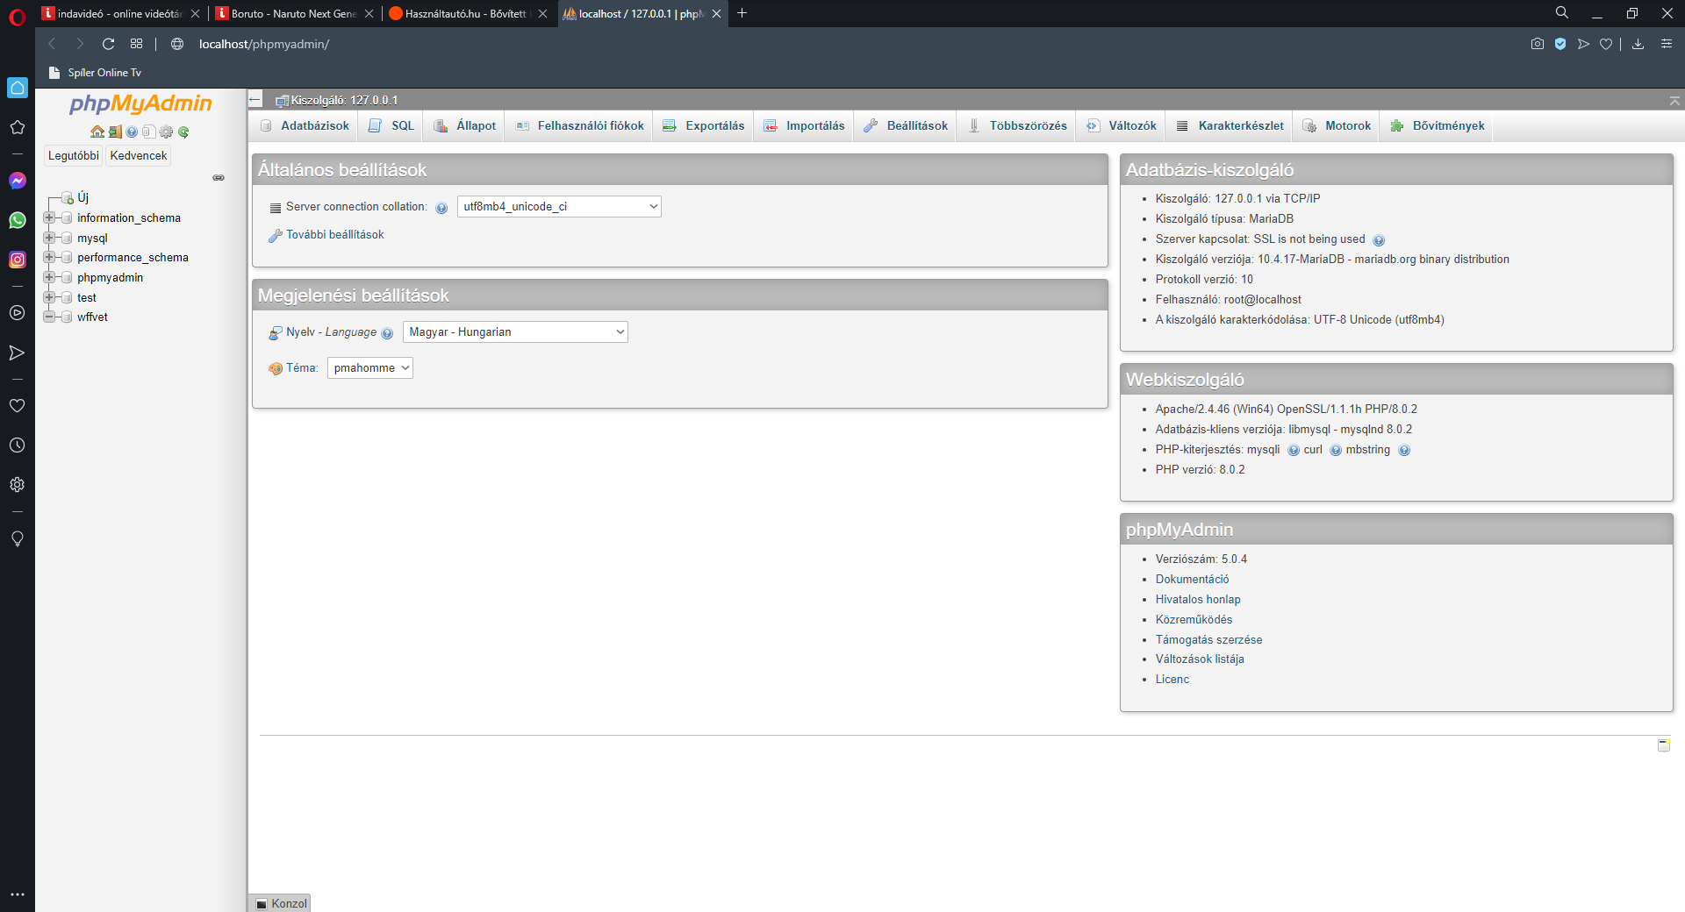

2. feladat -így tovább

a; szabályos weblap készítése: szabályos.html

b;szövegformázás: szóköz, sortörés: erblap.html